Presseinformation

LHM 550 feiert 300.Auslieferung

⸺

300. Auslieferung eines Liebherr-Hafenmobilkrans vom Typ LHM 550 an polnischen Hafenbetreiber Port Gdańsk Eksploatacja

Neue Maschine vorrangig für den Schüttgutumschlag von Koks, Kohle und Metallschrott

Krantyp LHM 550: Bestseller im Liebherr-Hafenmobilkran-Portfolio

Einer der führenden Hafenbetreiber in Polen, Port Gdańsk Eksploatacja S.A., hat mit Liebherr einen Vertrag über einen neuen LHM 550-Hafenmobilkran unterzeichnet. Die Maschine soll vornehmlich für den Schüttgutumschlag eingesetzt werden. Es handelt sich insgesamt um den 300. Auftrag für diesen Krantyp. Damit verzeichnet der LHM 550 eine über zehnjährige internationale Erfolgsgeschichte für Liebherr.

Rostock (Deutschland), März 2022 – Im Vertriebsjahr 2022 setzt der Liebherr-Hafenmobilkran LHM 550 seine bereits seit über zehn Jahren bestehende Erfolgsgeschichte fort. Liebherr kann mit der 300.Auslieferung dieses Krantyps ein Jubiläum verkünden. Einer der größten Hafenumschlagsbetreiber Polens mit Sitz in Danzig, der Port Gdańsk Eksploatacja S.A., bekam kürzlich den 300. LHM 550 geliefert. Für das Unternehmen, welches Umschlagstätigkeiten auf einer Gesamtfläche über 89 Hektar durchführt, ist es eine der größten Investitionen in der dreißigjährigen Unternehmensgeschichte. Der gelieferte Kran ist mit einer Auslegerlänge von 48 Metern sowie mit einer Hubkapazität von bis zu 104 Tonnen ausgestattet. Die neue Maschine wird vorrangig für den Schüttgutumschlag von Koks, Kohle und Metallschrott eingesetzt.

„Wir wollen die Effektivität, Funktionsfähigkeit und Schnelligkeit unserer Dienstleistungen erhöhen. Die Qualität unserer Arbeitsabläufe wird sich maßgeblich verbessern. Dies hat positive Auswirkungen auf unsere Umschlagsrate. Unsere Kunden können darüber hinaus mit einer schnelleren Abfertigung der beauftragten Schiffe rechnen. Wir schätzen die außerordentliche Mobilität dieser Maschine sehr. Wir haben frühzeitig unsere Kranführer geschult und im Vornherein umfassende Modernisierungs­maßnahmen im Hafengebiet durchgeführt, damit wir die Maschine so schnell und so effizient wie möglich einsetzen können,” kommentiert Radosław Stojek, Vorstandsvorsitzender von Port Gdańsk Eksploatacja S.A.

Eine einzigartige Erfolgsgeschichte

Mit der Auslieferung des ersten LHM 550 im Jahre 2010 nach Kuwait begann eine Liebherr-Erfolgsgeschichte. Der LHM 550 ist der beliebteste Krantyp im Liebherr-Hafenmobilkran-Portfolio und trägt wesentlich zu der seit über zehn Jahren andauernden Marktführerschaft von Liebherr im MHC-Markt bei. So wurde in jedem Jahr seit der Markteinführung eine zweistellige Anzahl allein dieses Krantyps weltweit ausgeliefert. Nach Verkäufen je Land führt Indien mit 23 verkauften Einheiten die Rangliste an, dicht gefolgt von Italien und den USA. Allein im Vertriebsjahr 2021 wurden 26 LHM 550 weltweit verkauft.

Ein vielseitiger Allrounder

Die Baureihe der Liebherr-Hafenmobilkrane eignet sich für vielfältige Anwendungsgebiete. So kann der LHM 550 sowohl für den Schütt- oder Stückgut-, als auch für den Containerumschlag genutzt werden. Sogar Schwerlasthübe von bis zu 154 Tonnen sind möglich. Statistiken belegen, dass eine Vielzahl der Liebherr-Kunden den LHM 550 für mehrere Anwendungen einsetzt. So werden weit über 200 der verkauften Einheiten für mindestens zwei oder drei Einsatzgebiete verwendet. Davon werden die meisten für den Schüttgut- und Containerumschlag eingesetzt.

Elektrischer Antrieb

Vielseitig sind neben den Anwendungsmöglichkeiten auch die verschiedenen Antriebsarten. Neben einem hybriden Antriebskonzept aus Diesel- und Elektromotoren können die Krane auch ausschließlich elektrisch angetrieben werden und leisten somit einen wichtigen Beitrag für einen emissionsfreien Güterumschlag. Über 30 % der im Vertriebsjahr 2021 verkauften LHM 550 waren mit einem elektrischen Hauptantrieb ausgestattet.

**Über die Liebherr-MCCtec Rostock GmbH**

Die Liebherr-MCCtec Rostock GmbH ist einer der führenden europäischen Hersteller von maritimen Umschlaglösungen. Die Produktpalette umfasst Schiffs-, Hafenmobil- und Offshore-Krane. Auch Reachstacker und Komponenten für Containerkrane sind im Produktportfolio enthalten.

Über die Firmengruppe Liebherr

Die Firmengruppe Liebherr ist ein familiengeführtes Technologieunternehmen mit breit diversifiziertem Produktprogramm. Das Unternehmen zählt zu den größten Baumaschinenherstellern der Welt, bietet aber auch auf vielen anderen Gebieten hochwertige, nutzenorientierte Produkte und Dienstleistungen an. Die Firmengruppe umfasst heute über 140 Gesellschaften auf allen Kontinenten, beschäftigt rund 48.000 Mitarbeiterinnen und Mitarbeiter und erwirtschaftete in 2020 einen konsolidierten Gesamtumsatz von über 10,3 Milliarden Euro. Seit seiner Gründung im Jahr 1949 im süddeutschen Kirchdorf an der Iller verfolgt Liebherr das Ziel, seine Kunden mit anspruchsvollen Lösungen zu überzeugen und zum technologischen Fortschritt beizutragen.

Bilder

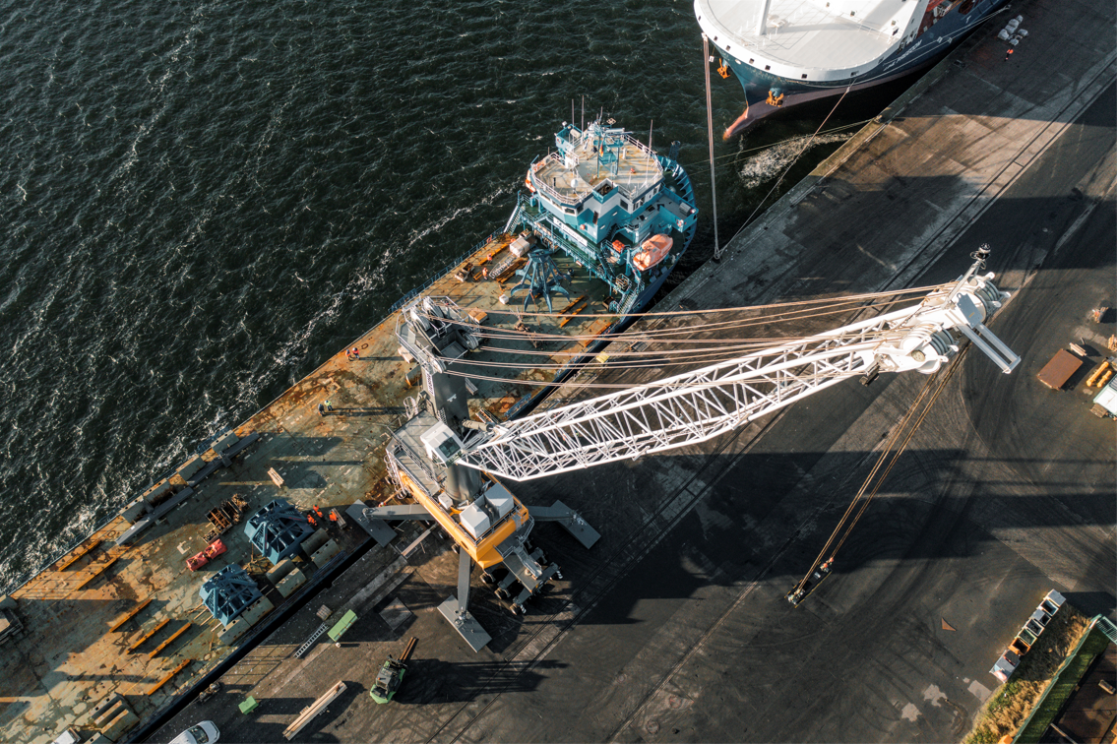

liebherr-lhm-550-roll-on.jpg  
Der 300. LHM 550 wird im Rostocker Stadthafen für die Auslieferung nach Danzig verladen.

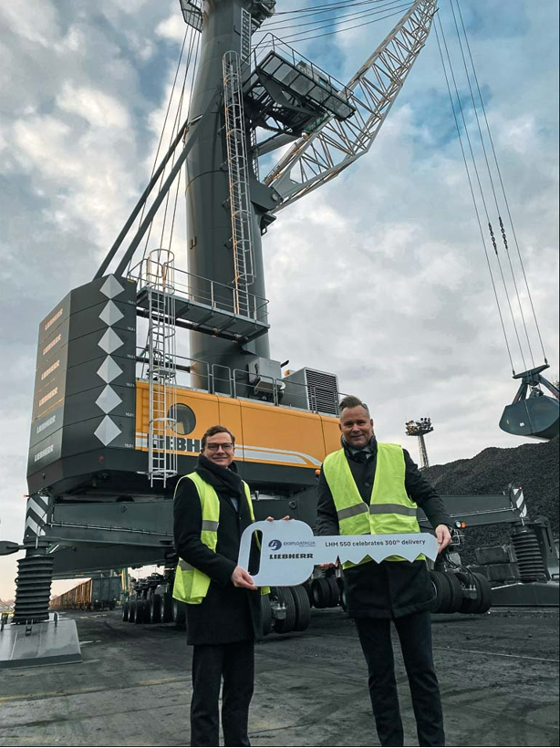

liebherr-lhm-550-handover.jpg  
Der 300. LHM 550 wird an Radosław Stojek, dem CEO des polnischen Hafenumschlagsbetreibers Port Gdansk Eksploatacja vom Liebherr sales manager Jan Hammerschmidt übergeben.

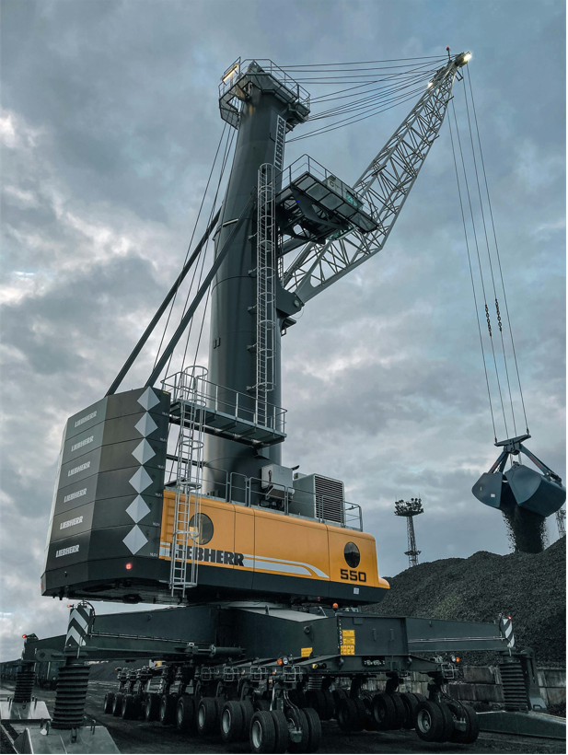

liebherr-lhm-550-in-operation.jpg  
Der 300. LHM 550 beim Schüttgutumschlag im Danziger Hafen.

Kontakt

Björn Haß  
Tel: +49 381 6006 5024  
E-Mail: Bjoern.Hass@liebherr.com

Herausgegeben von

Liebherr-MCCtec Rostock GmbH

Rostock / Deutschland

www.liebherr.com